HEDELMÄ-KERMAKAKKU
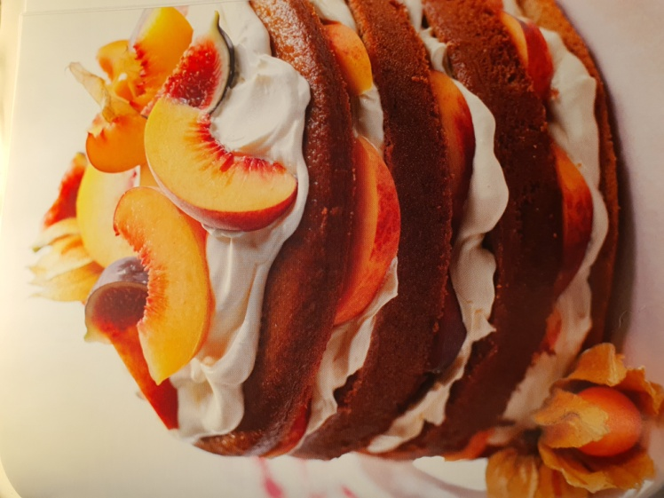
Tämä juhlien jälkiruoka ilahduttaa ystäviä ja perhettä: kerroksittain koottuja vaniljaisia kakkupohjia, joiden välissä ja päällä on kermavaahtoa, nektariineja ja viikunoita. Voit käyttää mitä tahansa kauden hedelmiä tai marjoja – marjat sopivat kakkuun erityisen hyvin. Kuten suklaatäytekakkukin, tämä kakku paistetaan kahdessa vuoassa, pohjat halkaistaan, täytetään ja nostetaan kerroksittain toistensa päälle. Ja kyllä, kuvan kakku on leivottu ilman kananmunaa!
KANANMUNATON JA PÄHKINÄTÖN

Valmisteluaika: 35 minuuttia
Kypsennysaika: 40 minuuttia
10-12 hengelle
KAKKUPOHJAAN
6 dl (400 g) | Vehnäjauhoja
4 2/3 dl (400 g) | Sokeria
1 ¾ tl | Ruokasoodaa
¼ tl | Suolaa
1 dl | Neutraalin makuista pähkinätöntä öljyä sekä hiukan voiteluun
1 ½ rkl | Valkoviinietikkaa
2 tl | Vanilja-aromia
4 ½ dl | Maitoa
TÄYTTEESEEN JA KAKUN PÄÄLLE
3 ½ dl | Kuohukermaa
2 rkl | Tomusokeria sekä ylimääräistä päälle ripoteltavaksi
3 | Isoa kypsää persikkaa viipaloituna ja kivet poistettuna
1 | Kypsä viikuna neljän osaan leikattuna
- Kuumenna uuni +180ºC-asteiseksi. Voitele kaksi Ø 20 cm:n kokoista kakkuvuokaa ja vuoraa pohjat leivinpaperilla.
- Siivilöi isoon kulhoon jauhot, sokeri, sooda ja suola. Sekoita toisessa kulhossa öljy, viinietikka, vanilja-aromi ja maito ja lisää seos jauhoihin. Sekoita tasaiseksi.
- Jaa taikina kahteen vuokaan (taikina on melko juoksevaa). Paista kakkupohjia uunissa, kunnes ne ovat kohonneet ja tuntuvat koskettaessa kiinteiltä, noin 40 minuuttia.
- Jäähdytä kakkuja vuoissaan 10 minuuttia ja kumoa ne ritilän päälle. Irrota leivinpaperit ja anna kakkupohjien jäähtyä kokonaan.
- Valmista täyte. Vatkaa kerma yhdessä tomusokerin kanssa pehmeäksi vaahdoksi.
- Valikoi noin kolmasosa parhaista persikkaviipaleista koristeeksi.
- Leikkaa kumpikin kakkupohja kahdeksi levyksi. Nosta alimmainen levy tarjoilulautaselle. Levitä päälle neljännes kermavaahdosta ja kolmasosa niistä persikoista, joita ei ole varattu koristeluun. Toista kerrokset ja levitä viimeisen levyn päälle loput kermasta. Koristele säästetyillä persikkaviipaleilla ja viikunalla. Nosta kakku kylmään odottamaan tarjoilua. Ripottele halutessasi pinnalle hiukan tomusokeria juuri ennen kakun tarjoamista.

MAIDOTON myös kananmunaton ja pähkinätön

Valmista kakku ohjeen mukaan, mutta vaihda maito soija-, riisi- tai kauramaitoon. Käytä täytteeseen ja koristeeksi 1 ½ annosta maidotonta vaniljavaahtoa tomusokerilla maustetun kermavaahdon sijaan.
MUUNNELMA

Kokeile täytteeksi ja koristeeksi muita hedelmiä tai marjoja, kuten vadelmia ja nektariineja. Karviaiskorso (ananaskirsikka) on kaunis koristeena.

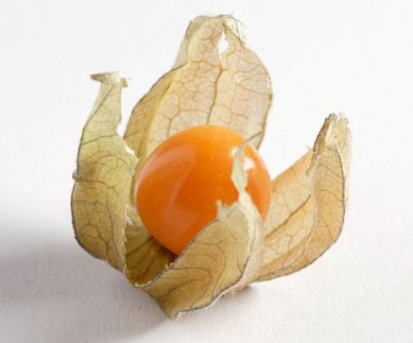
Figure 1 ananaskirsikka

GLUTEENITON myös pähkinätön

Valmisteluaika: 35 minuuttia
Kypsennysaika: 45 minuuttia
10-12 hengelle
KAKKUPOHJAAN
Hiukan | Neutraalin makuista pähkinätöntä öljyä voiteluun
6 | Munaa
4 dl (340 g) | Sokeria
170 g | Voita tai margariinia sulatettuna
½ tl | Vanilja-aromia
5 ½ dl (225 g) | Soijajauhoja
2 1/3 dl (170 g) | Perunajauhoja
1 ½ rkl | Gluteenitonta leivinjauhetta
2 rkl | Maitoa
- Kuumenna uuni +180ºC-asteiseksi. Voitele kaksi Ø 20 cm:n kokoista kakkuvuokaa ja vuoraa ne leivinpaperilla.
- Riko munat kuumankestävään kulhoon ja lisää sokeri. Nosta kulho hiljalleen kiehuvan vesikattilan päälle ja vatkaa sähkövatkaimella, kunnes vaahto on paksua ja vaaleaa ja vatkain jättää siihen jäljen, kun sen nostaa pois – tämä vie useita minuutteja.
- Nosta kulho kattilan päältä. Lisää sulatettu voi tai margariini vähitellen ohuena nauhana koko ajan vatkaten. Vatkaa joukkoon vanilja-aromi.
- Siivilöi jauhot ja leivinjauhe seoksen päälle. Lisää maito. Kääntele ainekset varovasti sekaisin metallilusikalla kahdeksikon muotoista liikettä tehden.
- Jaa taikina kahteen vuokaan ja tasoita pinnat. Paista kakkupohjia uunissa, kunnes ne ovat nousseet ja tuntuvat koskettaessa kiinteiltä ( noin 45 minuuttia).
- Jäähdytä pohjia vuoissaan 10 minuuttia ja kumoa ne sitten ritilän päälle. Irrota leivinpaperit ja jätä kakkupohjat jäähtymään kokonaan.
- Valmista täyte ohjeen mukaan. Halkaise kakut, kokoa ja koristele.
- Nosta kakku kylmään odottamaan tarjoilua. Ripottele halutessasi hiukan tomusokeria kakun pinnalle juuri ennen tarjolle nostamista.

